**ESCUELA ESPECIALIZADA EN INGENIERIA ITCA-FEPADE MEGATEC ZACATECOLUCA.**

**Carrera:**

Técnico en Ingeniería en Desarrollo de Software.

**Integrantes:**

Julissa Verenice Chacón Diaz

Nelson Eduardo Hernández Pérez

**Docente:**

Lic. Heber Ernesto Mijango Vásquez.

**Módulo:**

Aplicación de Metodologías Agiles y control de calidad de software.

**Fecha de Entrega:**

26/09/24

**ÍNDICE**

**Actividades del Primer Sprint** 3

**Planificación del Sprint:** 3

**Análisis de Requerimientos:** 4

**Diseño de la Base de Datos:** 4

**Desarrollo de Historias de Usuario:** 4

**Implementación de Funcionalidades Básicas:** 4

**Documentación:** 4

**Historias de Usuario** 5

# **Actividades del Primer Sprint**

## **Planificación del Sprint:**

* + Definir el objetivo del sprint como: Implementar el sistema de ingreso de notas y asistencia para los estudiantes de general y contador.
* Establecer el backlog del sprint con las tareas a realizar, como identificar las historias de usuario y tareas que se pueden incluir en el sprint.
* Priorizar las historias de usuario según su importancia y urgencia.
  + Diseñar la interfaz de usuario.
  + Implementar la lógica de ingreso de notas.
  + Crear pruebas unitarias.
* Distribuir las tareas entre los miembros del equipo según sus habilidades y disponibilidad.
* Establecer la duración del sprint (por ejemplo, 1 o 2 semanas) y acordar las fechas de inicio y finalización.
* Programar reuniones diarias (Standup) para revisar el progreso y resolver problemas o dudas.
  + Planificar una reunión de revisión al final del sprint para mostrar el trabajo realizado.
  + Registrar todos los acuerdos y decisiones tomadas durante la planificación del sprint en un documento accesible para el equipo.

## **Análisis de Requerimientos:**

* + Reunir información sobre los requerimientos del sistema.
  + Identificar las funcionalidades principales: ingreso de notas, asistencia, y cálculo de promedios.

## **Diseño de la Base de Datos:**

Crear un modelo de datos que contemple:

* + - Tablas para alumnos, notas, asistencia y cursos.
    - Relaciones entre las tablas.

## **Desarrollo de Historias de Usuario:**

* + Redactar historias de usuario que describan las funcionalidades desde la perspectiva del usuario final.

## **Implementación de Funcionalidades Básicas:**

* + Crear la interfaz de usuario para el ingreso de notas y asistencia.
  + Implementar la lógica para el cálculo del promedio.

## **Documentación:**

* + Documentar el progreso del sprint y los cambios realizados.

# **Historias de Usuario**

**Historia de usuario 1 Ingreso de Notas**

**Yo:** Nelson Hernández

**Quiero:** Un sistema deingreso de notas para los alumnos de contador y general.

**Para:** Para poder calcular el promedio final al finalizar el año.

**Criterios de aceptación:**

1. El sistema debe permitir ingresar hasta cuatro notas por alumno por año.
2. Las notas deben estar en un rango de 0 a 10.
3. Al ingresar las notas, el sistema debe calcular automáticamente el promedio final.
4. El sistema debe generar un mensaje de confirmación al guardar las notas.
5. El sistema debe de generar un mensaje en caso de que exista un campo vacío.
6. El sistema debe de cerrar sesión.

 **Historia de usuario 2 Registro de Asistencia**

**Yo:** Julissa Chacón

**Quiero**: Sistema para registrar la asistencia de los alumnos por día.

**Para:** llevar un control de la asistencia de cada estudiante.

**Criterios de aceptación:**

1. El sistema debe permitir registrar la asistencia de cada alumno por día.
2. Debe haber opciones para marcar la asistencia como "Presente", "Ausente" o "Tardanza", “Permiso”.
3. La asistencia debe ser almacenada en la base de datos y asociada a la fecha correspondiente.
4. Debe haber un mensaje de confirmación al guardar la asistencia**.**
5. El sistema debe de generar un mensaje en caso de que exista un campo vacío.
6. El sistema debe de cerrar sesión.

**Historia de usuario 3 Visualización de Promedios**

**Yo:** Julissa Chacón

**Quiero:** visualizar el promedio final de cada alumno,

**Para**: poder evaluar su rendimiento académico

**Criterios de aceptación**

1. El sistema debe mostrar una lista de alumnos con sus promedios finales.
2. Los promedios deben calcularse automáticamente con base en las notas ingresadas.
3. Debe haber una opción para filtrar la visualización por año y curso.
4. La información debe ser clara y fácil de entender.
5. El sistema debe de cerrar sesión.

# **Captura de pantalla del alojamiento**

**Comandos para subir al repositorio de GitHub las actividades del primer sprint.**

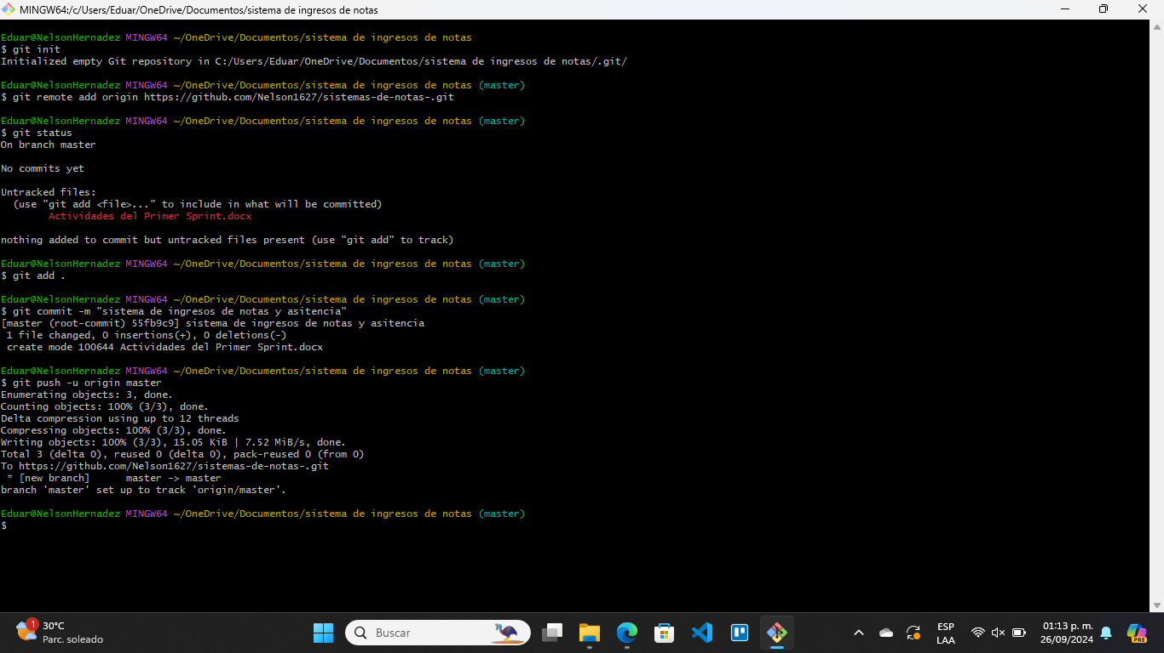

**Repositorio de GitHub**

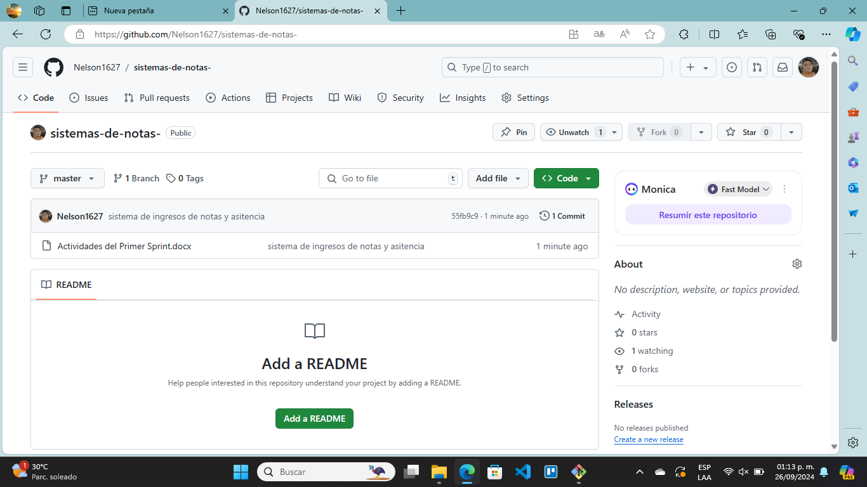

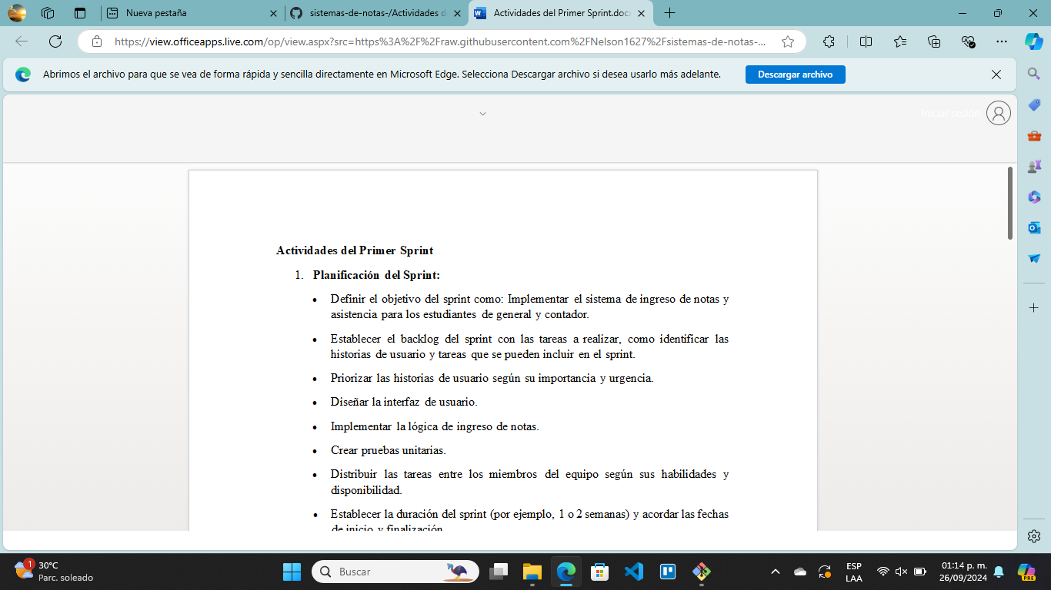

**Comandos del segundo commit**

